**Service : PRSH**

**Réunion présidée par : B. Lecoquierre**

**Projet / Intitulé de la réunion : CAS**

**Date : 27/09/2018**

**Présents : Bruno LECOQUIERRE, Jean-Noël CASTORIO, Patricia SAJOUS, Béatrice GALINON-MELENEC, Sébastien ADALID, Nada AFIOUNI, Sabrina MOMMOLIN, Sonia ANTON, Stéphane VALTER, Delphine LEVEE, Marie-Laure BARON, Marie LECLER**

**Excusé : Morgane CHEVE**

**Ordre du jour :**

1. Appel à projet 2018/2019

2. Présentation des animations et formations

3. Statuts : relation entre les différents organes du PRSH et le rôle du CAS Titre Organisation article Organes

4. prochaine commission de prospective

5. Point budgétaire : réalisation 2018

6. Nom de la salle de réunion

7. RIN : point de présentation sur l'organisation au Havre de l'appel à projet "Humanités, Culture, Sociétés" (HCS)

8. Informations : réorganisation des locaux

9. Questions diverses

**Point(s) abordé(s) :**

1. Appel à projet 2018/2019

1ère année : 2 projets financés

* Pascale Ezan et Béatrice Galinon-Mélénec : Mon robot, ma famille et moi
* Véronique Bui : Europe – Asie

2ème année : 1 projet financé

* Sébastien Adalid, Patrick Barban et Bénédicte Martin : La monnaie comme commun

Le budget et les services du PRSH sont à disposition des enseignant-chercheurs.

Présentation des modifications : Budget de 3 500€ par projet.

Nouveau calendrier :

* Dépôt des projets : le 10/12 à 11h
* CAS et AG auront lieu le 17/12 à 12h.

L’appel à projet du PRSH est un possible déclencheur pour des projets de recherche plus structurants.

1. Présentation des animations et formations

Diagramme des manifestations scientifiques.

* *Les matinales du PRSH* : Débat sur le sujet de thèse d’un jeune docteur et de son directeur de thèse.
* *Au fil des mots du PRSH* : Présentation d’ouvrages.

Pour ces deux animations, n’hésitez pas à nous proposer des ouvrages ou des débats. Nous avons fait venir La Galerne pour la présentation de l’ouvrage de Madame Sarah Rey le 25/09/2018.

Formations URFIST destinées aux doctorants et aux enseignant-chercheurs.

Le PRSH souhaite organiser une journée d’étude thématique par an ouvert à toutes les disciplines SHS, les premières éditions sont les suivantes :

* 2017/2018 : Journée historique
* 2018/2019 : Les antiquisants de Normandie

Cette année le PRSH accueille 2 animations doctorales : Le rencart des thésards (rencontres entre les nouveaux arrivants et les doctorants plus anciens) et la journée des doctorants.

La journée d’étude « Monnaie et Finance » aura lieu le 04/12/2018, seront présents 2 grands experts économistes : M. Coriat et M. Servet.

La 2ème rencontre de la commission de prospective aura lieu le 13/12/2018. Son installation a été faite le 12/10/2017, elle est une interface entre le monde universitaire et le monde socio-économique. Des collaborations ont pu se constituer grâce à l’action de la commission et plus particulièrement :

* Un cycle de réflexions sur l’écosystème numérique havrais avec le pôle TES.
* Un projet de recherche avec l’association French Lines.

1. Statuts : relation entre les différents organes du PRSH et le rôle du CAS Titre Organisation article Organes

AG extraordinaire le 08 Novembre 2018 / diffusion par la liste du PRSH

Modifications faites par les juristes :

* Aligner la durée du mandat de direction du PRSH sur l’accréditation HCERES : 4 ans soit mandat de 2 ans renouvelables 1 fois.
* Ouverture du CAS aux extérieurs comme à la MRSH
* 1 directeur + 1 responsable CAS : doublon ?

1. Prochaine commission de prospective

La 1ère commission de prospective a été installée l’année dernière, le 12/10/2017, avec le thème : Que sera le territoire havrais dans 25 ans ?

Cette année, la réunion de la commission de prospective aura lieu le 13/12/2018, ce sera l’occasion de faire un premier bilan de cette coopération que nous souhaitons mettre en place avec le monde socio-économique.

1. Point budgétaire : réalisation 2018

Présentation : Le budget est réparti en 3 grands types de dépenses : fonctionnement, investissement et animation scientifique (programme, centre de documentation, appel à projet).

* 72% du budget alloué à l’animation scientifique, ce qui représente une hausse de 24 points par rapport à 2017.
* Le centre de documentation a été abondé par le laboratoire IDEES (6 000€), le PRSH (3 000€) et le NIMEC (200€) pour 2018.

Centre de documentation : L’abondement pour la rentrée 2018/2019 fera l’objet d’une réunion commune BU/directions de laboratoire/VPR en novembre décembre, un doodle sera envoyé.

Le budget du PRSH s’est diversifié avec un abondement direct de projets de recherche dont l’ingénierie a été opéré par le PRSH comme GéoSeine ou G&A.

Le PRSH a reçu en 2018, au même titre que les laboratoires, une dotation extraordinaire de crédit d’investissement dédié au renouvellement de l’équipement informatique. Un ordinateur a également été acheté sur la ligne du fonctionnement du PRSH pour le centre de documentation du PRSH.

1. Nom de la salle de réunion

Nom de la salle proposé : Madeleine de Scudéry

Vote : Non-participation : 1, Abstention : 3, Pour : 16.

1. RIN : point de présentation sur l'organisation au Havre de l'appel à projet "Humanités, Culture, Sociétés" (HCS)

Un budget de 5 000€ a été alloué par la COMUE pour cet évènement qui aura lieu au Havre en 2019.

Il y a 3 coordinateurs pour ce pôle HCS : Rouen, Caen, Le Havre.

Un secrétariat des séances va être mis en place. Il y aura une réunion préparatoire en décembre et la réunion avec les experts aura lieu fin février/début mars 2019.

1. Informations : réorganisation des locaux

La nature de l’activité scientifique présente au PRSH s’est diversifiée avec l’accueil d’un centre de documentation spécialisé, un pool de secrétariat, la mission de médiation scientifique de l’université. Par ailleurs, l’obtention de nombreux projets de recherche en SHS s’est traduit par le recrutement de personnels scientifiques dédiés à l’activité des projets et accueillis en priorité au sein du PRSH afin de contribuer à l’animation scientifique des deux axes ; par ailleurs représentés dans les locaux par Sonia Anton et Arnaud Lemarchand.

Aussi nous proposons une nouvelle organisation des bureaux :

* Le bureau du responsable d’axe Identités et Cultures : Sonia Anton, les professeurs de l’IUT et le laboratoire Unesco Human-Trace.
* Le bureau du responsable d’axe Territoires Portuaires et Maritimes : Arnaud Lemarchand et le bureau de la documentaliste.
* Bureau de l’équipe de direction du PRSH.
* Le pôle secrétariat occupé par Delphine Levée et Marie Lecler.
* Le bureau dédié à la mission de médiation scientifique et de l’université populaire de l’ULHN.
* Bureau de l’IGR du PRSH.
* Bureau doctorant n°1 : 2 bureaux doctorants et 1 bureau IGE/IGR (pour l’instant partagé par 2 IG, Mme Elsa Fondimare IGR G&A et M. François Drémeaux, IGR NORMONDE).
* Bureau doctorant n°2 : 2 bureaux doctorants et 1 bureau IGE/IGR (Mme Alexandra Seha IGE GEOSEINE).

1. Questions diverses

**RAS**

**Prochaine réunion : 17 décembre 2018 à 11 heures**

**Document(s) lié(s) :**

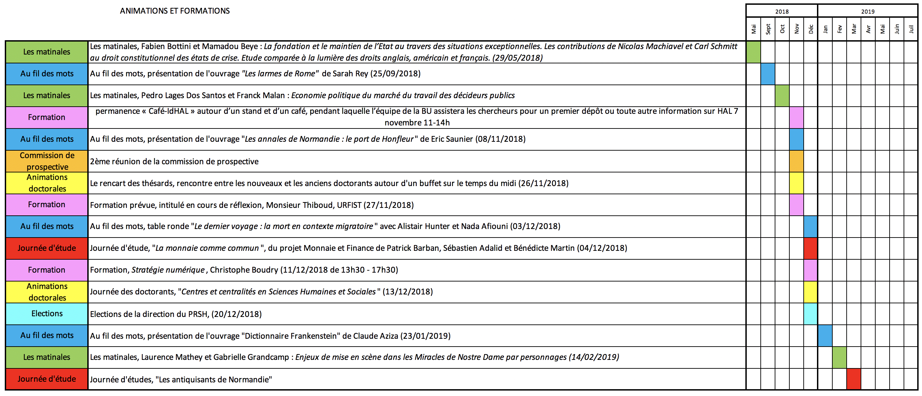

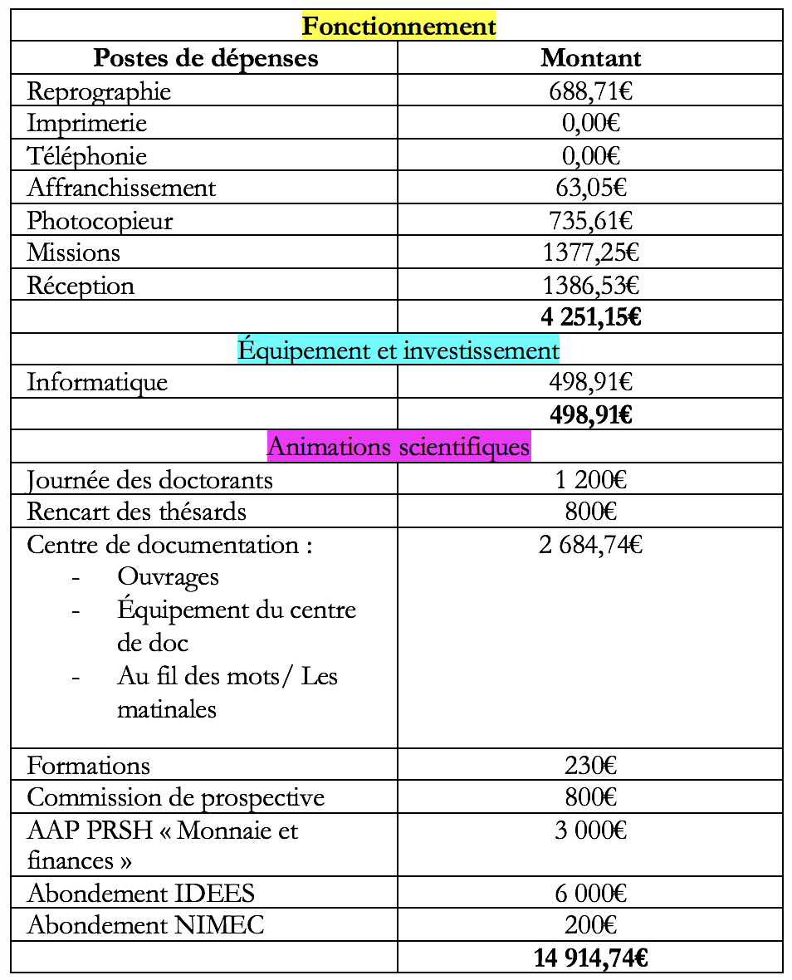

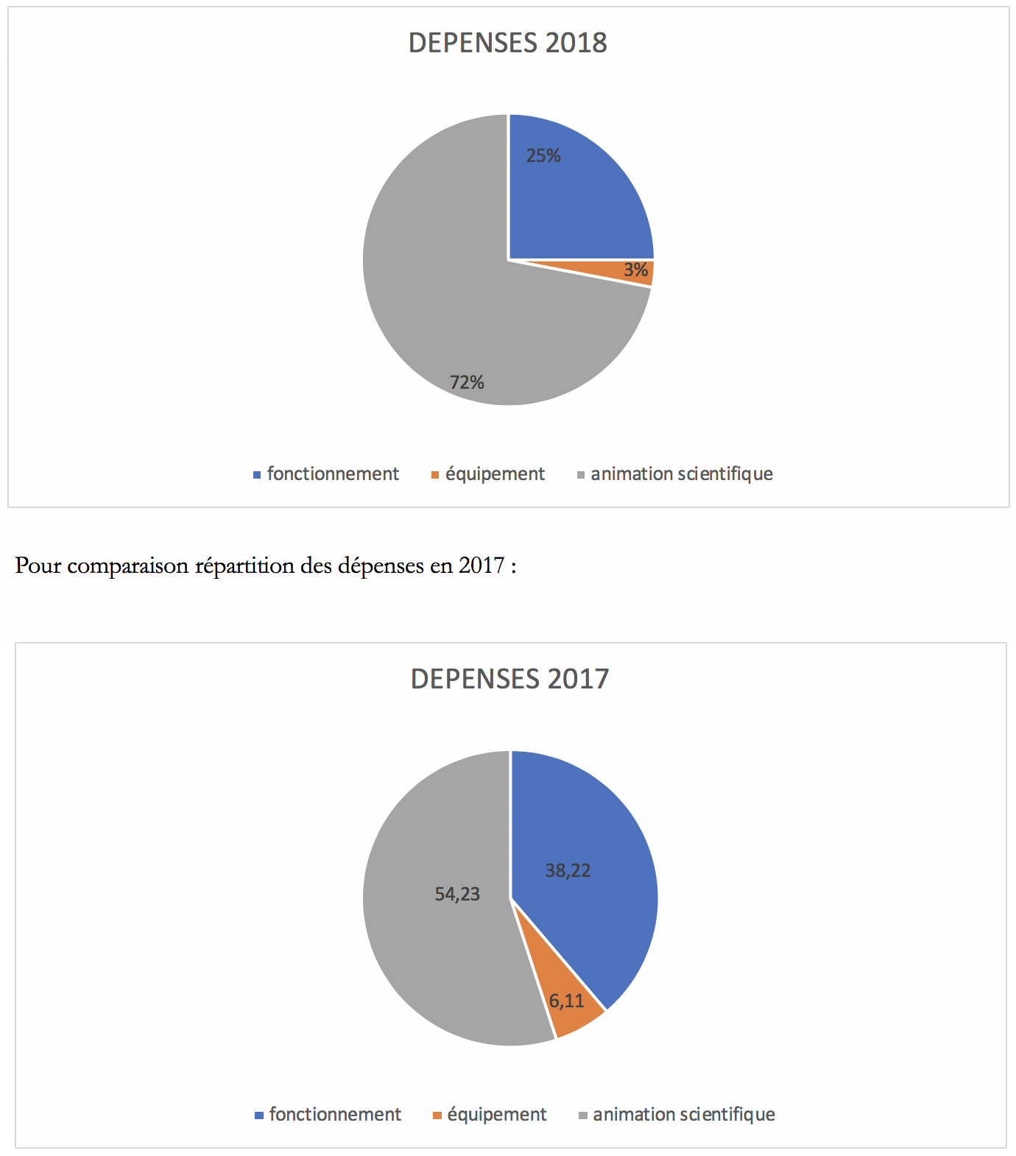

**/Volumes/NO NAME/CR CAS 27-09-2018/PRSH - Plan de principe - V1-1.pdf**

**Diffusion :**

* Document interne au service -> Archivage sur un espace commun
* Document interne à l’établissement -> Mise en ligne sur l’Intranet
* Document pour diffusion à des partenaires externes -> Envoi préalable à [presidence@univ-lehavre.fr](mailto:presidence@univ-lehavre.fr)